Резюме
Чидор Виктор Павлович
Цель: соискание должности переводчика

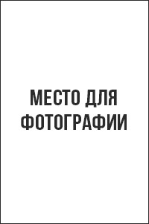
Дата рождения: 20.11.1970
Город: Пермь
Семейное положение: женат
Телефон: +7-xxx-xxx-xx-xx
E-mail: logos@mail.ru

Образование высшее (очное):
Лингвистический институт г. Пермь (1987-1992 г.г.)
Специальность: переводчик

Опыт работы:
04.02.2011 — наст. время | ООО «ПромСвязь»  Должность: переводчик  Должностные обязанности:  - личный переводчик руководителя;  - перевод договоров;  - синхронный перевод при переговорах;
17.07.1995-14.08.2011 | Лингвистический институт г. Пермь  Должность: преподаватель английского языка  Должностные обязанности:  - обучение студентов;  - подготовка студентов к олимпиадам;  - ведение кружка "Полиглот".

Дополнительная информация:
Знания иностранных языков: английский, немецкий, испанский
Владение компьютером: на уровне опытного пользователя (офисные программы)
Личные качества: ответственность, внимательность, амбициозность, уверенность в себе.

Рекомендации с предыдущего места работы:
ООО «ПромСвязь»
Генеральный директор: Палюк Игорь Николаевич
т. +7-xxx-xxx-xx-xx
Ожидаемый уровень заработной платы: 50 000 рублей.
Готов приступить к работе в ближайшее время.

